Настройка программы.

Программа mdlp2api2uz предназначена для работы с национальной системой цифровой маркировки "ASL BELGISI" на территории Узбекистана.

Программа позволяет работать с данными по маркировке:

-Табачная продукция

-Алкогольная продукция

-Лекарственные средства

-Бытовая техника

-Вода и прохладительные напитки

-Пиво и пивные напитки.

Программа работает на операционной системе windows 10.

На компьютере уже должна быть установлена программа для работы с электронной цифровой подписью E-IMZO. Соответственно у вас должна быть свой ключ электронной цифровой подписи.

Установка программы не требуется, просто распакуйте архив программы в рабочий каталог. У программы должны быть разрешены права на удаление фалов в каталоге программы.

Первоначальная настройка программы. В каталоге программы необходимо изменить файл mdlp2api2uz.config, внеся свои регистрационные данные.
Cryptoapi – веб сокет для работы с крипто подписью E-IMZO
Trueapi – станция управления заказами (https://omscloud.aslbelgisi.uz/api/v2/)
Legacyapi - Государственная информационная система мониторинга движения лекарственных препаратов ( https://goods.aslbelgisi.uz/api/v3/true-api/) Например для Лекарственные средства https://omscloud.aslbelgisi.uz/api/v2/pharma
omsId, clientToken – данные из личного кабинета «ASL BELGISI»
productGroupId – товарная группа
3 | tobacco | Табачная продукция
11 | alcohol | Алкогольная продукция
7 | pharma | Лекарственные средства
18 | appliances | Бытовая техника
13 | water | Вода и прохладительные напитки
15 | beer | Пиво и пивные напитки

caseprefix, palletprefix – префиксы кодов коробов и паллет
например caseprefix 35556666 palletprefix 75556666
Отправка данных по агрегации
В программе переходим на вторую вкладку “send aggregation”
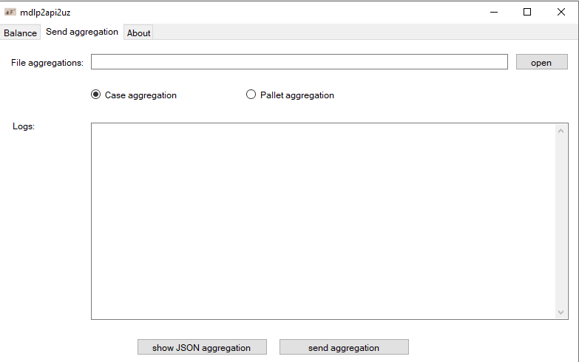
Выбираем файл с данными агрегации, для этого нажимаем кнопку “open” и выбираем файл.
Это должен быть текстовый файл в котором перечислены данные в следующем порядке, сначала короб, затем список пачек из этого короба. В строчке должна быть указана одна единица информации или данные о коробе или о пачке. Например:
755566660000750744
355566660113798123
019999999999999921tQJHj8MGydCFy 019999999999999921ZrHCCH0pIAD9c 019999999999999921Sax3ED9SMqEXT 019999999999999921HgWnTD42LWFEI 019999999999999921xJM78DcAPAGvX 0199999999999999212pfE73T4vmHxn 019999999999999921XApXjJ3KfBIH1
355566660113798124 019999999999999921a84PyUoUnye5A 0199999999999999218GenkdGzteVMB 019999999999999921RibXxDGJiF5WC 0199999999999999212XwxSXoogUR2D 019999999999999921xEIry1VZNlxiE 0199999999999999216Yj4KuP3ZjyIF 019999999999999921E4oT0g0NDZ2MG 019999999999999921NFeXnBylJLIMH 0199999999999999215gDt0B9WhhwbI
В этом примере записаны данные 1 паллета - 755566660000750744, 2 короба – 355566660113798123, 355566660113798124. В коробе 355566660113798123 7 пачек. В коробе 355566660113798124 – 9 пачек.
019999999999999921tQJHj8MGydCFy - sgtin пачки (вторичной упаковки), ее состав
01 gtin препарата (14 символов) 21 серийный номер
Что бы просмотреть сообщения, которое готовится к отправке можно нажать кнопку “show JSON aggregation”. В каталоге программы сформируются файлы body*.txt (количество файлов зависит от общего количества кодов для отправки).
Что бы отправить данные по агрегации необходимо нажать на кнопку “send aggregation”.
При нажатии на любую из кнопок, выйдет диалоговое окно, в котором необходимо ввести participantId – это идентификационный номер налогоплательщика (ИНН УОТ), эти данные можно получить в личном кабинете национальной системы цифровой маркировки "ASL BELGISI".
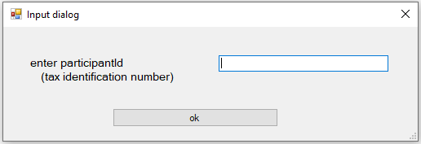

При успешной отправке данных. В поле “LOGS” высветится сообщение типа

"omsId" : "CDF12109-10D3-11E6-8B6F-0050569977A1",
"reportId" : "fab1c0e4-9590-4ed7-8d58-18862d6a9aab"

Где omsId – ваш omsId, reportId – уникальный идентификатор отчета об агрегации кодов.
При неуспешной отправке, В поле “LOGS” будут сообщения об ошибках.
Демо версия позволяет отправлять данные по агрегации 3 коробов за одно сообщение в систему маркировки.
По всем вопросам связанным с программой просьба писать на e-mail: mdlp2api2uz@gmail.com

